POZDRAVLJEN/A!

TUDI ZA DANAŠNJI POPOLDAN SEM TI PRIPRAVILA NEKAJ IDEJ ZA USTVARJANJE.

PREHRANA – KOSILO
ČE ŠE NISI IMEL KOSILA, NE POZABI NA POMEN HIGIENSKIH NAVAD ( REDNO UMIVANJE ROK S TOPLO VODO IN MILOM).
STARŠEM LAHKO TUDI POMAGAŠ PRI PRIPRAVI KOSILA.
PRIPRAVI MIZO (KROŽNIKE, JEDILNI PRIBOR, SERVIETE, KOZARCE). PA NA UPORABO VLJUDNOSTNIH IZRAZOV NE POZABI. PO KOSILU POMAGAJ STARŠEM POSPRAVITI MIZO.
SAMOSTOJNO UČENJE - utrjevanje
PREDLAGAM, DA NAJPREJ DOKONČAŠ NALOGE, ČE JIH ŠE NISI USPEL DOKONČATI V DOPOLDANSKEM ČASU.
USTVARJALNO PREŽIVLJANJE PROSTEGA ČASA
BLIŽA SE VELIKA NOČ. LAHKO SE PREIZKUSIŠ V IZDELAVI VELIKONOČNEGA ZAJČKA IN KLIKNEŠ OZ. PROSIŠ STARŠE, DA TI ZAVRTIJO POSNETEK NA TEJ POVEZAVI: https://www.youtube.com/watch?v=cYSzOuY5_Jg
VELIKO UŽITKOV PRI USTVARJANJU TI ŽELIM.
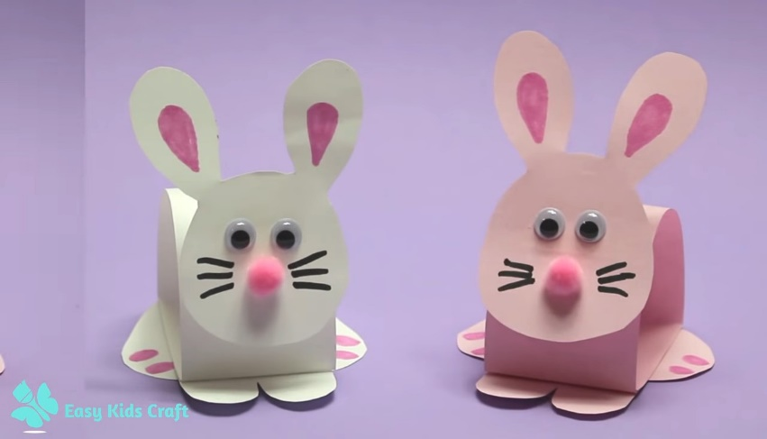
IN ŠE ZVOČNA PRAVLJICA ZA TISTE, KI RADI POSLUŠATE PRAVLJICE NA TEJ POVEZAVI: https://www.youtube.com/watch?v=8vLDdMyLwGI
ZVOČNA PRAVLJICA: ZALJUBLJENI ZAJČEK
ZA KONEC, POKUKAJ ŠE NA NASLEDNJO STRAN:
SPROSTITVENA DEJAVNOST
KER JE GIBANJE ZELO POMEMBNO, TI PREDLAGAM, DA POIŠČEŠ BALON IN GA NAPIHNEŠ TER IZVAJAŠ IGRE Z BALONOM.

LEP POPOLDAN TI ŽELIM!

